客户需求调研单

医院名称 |  | 闽川医院 |  | 申请日期 | 2020.7.30
需求系统 |  | 综合查询系统 |  | 反馈科室 | 信息科
填单人 |  | 陈梓涵
需求提交人 |  | 黄祖玲 |  | 联系电话 | 18750710311
问题或需求描述 | 菜单：综合查询系统总务科--收费项目汇总  现状：无此功能  期望实现内容：收费项目汇总的明细信息中在每一位所属行病人增加病人具体科以及床位号。  期望完成时间：2020年8月3日  需求背景：暂无
问题类型 |  | □系统BUG 新增需求 □接口 □流程改造 □其它服务
工程建议解决方案
信息科或主管部门确认人签字

截图1：
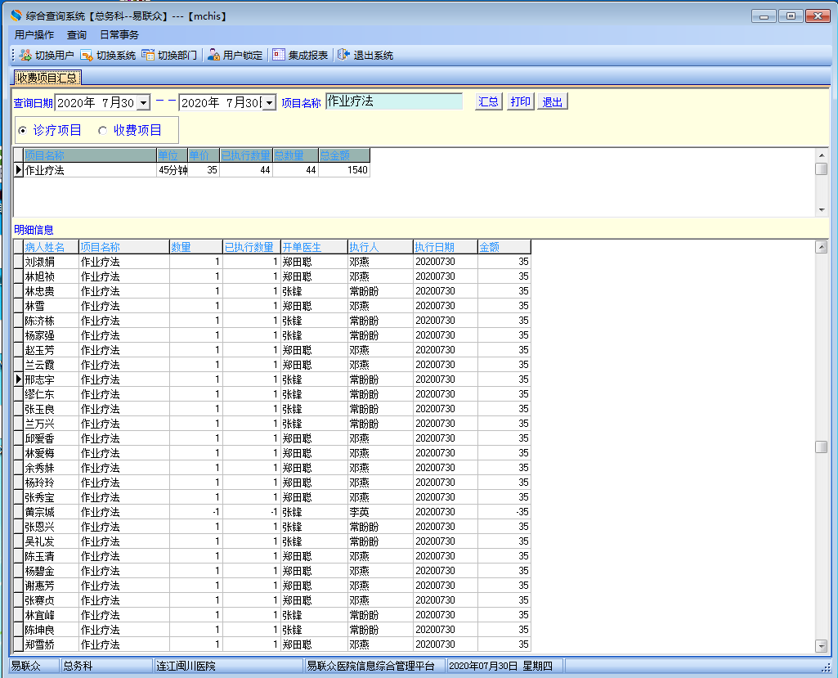

无

